关于光大环保（连云港）固废处置有限公司换发《危险废物经营许可证》受理公示

根据《危险废物经营许可证管理办法》（国务院第408号令）等有关规定，光大环保（连云港）固废处置有限公司 向我局申请换发《危险废物经营许可证》，经审查，书面材料基本齐全，我局依法受理，现予以公示。
联系电话：0518-85521876。

连云港市环境保护局
2017年9月29日

企业名称 | 光大环保（连云港）固废处置有限公司
经营设施地址 | 连云港市灌云县临港产业区海滨大道南侧
法人代表 | 王天义
申请经营类别及数量 | 表面处理废物 HW17 100吨/年；焚烧处置残渣HW18 14000吨/年；含铬废物 HW21 150吨/年；含锌废物 HW23 100吨/年；含铅废物 HW31 1500吨/年；无机氟化物废物 HW32 1500吨/年；石棉废物 HW36 200吨/年；含镍废物 HW46 100吨/年；其他废物 HW49 3700吨/年（900-039-49、900-040-49、900-042-49、900-046-49、263-011-04、900-409-06、900-410-06、900-210-08、264-003-12、264-004-12、264-008-12、264-012-12、265-104-13、266-010-16、261-084-45）
主要工艺
将需稳定化/固化的废料及其它辅助用料采样送入化验室进行试验分析，在化验室进行配比实验，检测实验稳定化/固化体的抗压强度、凝结时间、重金属浸出浓度以及最佳配比等参数提供给稳定化/固化车间，包括稳定剂品种、配方、消耗指标及工艺操作控制参数等。
⑵需稳定化/固化物料通过运输机械运送到固化处理间配料机上料区域，桶装物料借助人工、叉车送入到配料机的受料斗，配料机的受料区域采用耐腐蚀、抗氧化的材质制作而成，并设置闸门和自动计量装置。稳定化/固化物料经过自动计量后，通过设置在闸门下的皮带输送机输送至提升斗，再经过轨道提升装置送入搅拌机的料槽内。
⑶粉状物料如飞灰、水泥、石灰灰采用收运系统罐车自带的真空泵泵送至储仓，储仓顶部设有除尘设施，水泥和飞灰储存周期均为3-6天。药剂在储槽通过搅拌装置配制成液态形式储存，储存周期为1-2天。
⑷根据试验所得的配比数据，通过控制系统和计量系统，水泥、石灰、药剂和水等物料按照一定的比例，连同废物物料在混合搅拌槽内进行搅拌。水泥、石灰和飞灰在储仓内密闭贮存，在罐下设闸门，由螺旋输送机输送再秤量后进入搅拌机拌合料槽内；用水采用污水处理站处理后的中水，通过输水泵计量由管道送至搅拌机拌合料槽内；药剂通过泵计量送入到搅拌机料槽内。搅拌时间以试验分析所得时间为准，通常为6-8min，搅拌顺序为先物料干搅，然后再加水湿搅。对于采用药剂稳定化处理含重金属的物料，先进行废物与重金属的搅拌，搅拌均匀后再与水泥一起进行干搅，最后加水进行整个混合搅拌；这样可避免水泥、石灰中的Ca²⁺、Mg²⁺等离子争夺药剂中稳定化因子（S²⁻），从而提高处理效果。
⑸需稳定化/固化处理的热处理含氰废物采用桶装形式，其主要来源于从含有氯化物热处理和退火作业中产生的废物，如金属含氰热处理、含氰热处理回火池冷却、含氰热处理炉维修及热处理渗碳炉，为无机氰化物，以稳定的无机盐形式存在；因此，含氰桶装废物由叉车送至配料机，再通过单斗提升机送至混合搅拌机；在输送含氰废物的同时，添加稳定化药剂。
⑹物料混合搅拌以后，开启搅拌机底部闸门，混合物料卸料直接卸入到铲车都内，通过铲车倒入自卸卡车内，再由自卸卡车直接运至填埋场养护填埋。
⑺稳定化/固化后散料养护时间为5-6天，在养护过程中，需要洒水养护，洒水频率为1次/4小时左右，实际洒水频率以养护效果为准，养护过程无新增污染物排放。
⑻养护凝硬后取样检测，合格品用叉车直接运至安全填埋场填埋，不合格品返回固化处理间经破碎后进行再处理。如在运行期间按照配比运行稳定且来料及水泥稳定，则可将养护好的固化体直接填埋；当来料或水泥有所变化时则要进行再次检验，检测合格后直接进行填埋处理。
⑼为了方便操作和运行管理，提高物料配比的准确度。单种类型废物物料应采用单一混合搅拌，不同的时段搅拌不同的废物，不同类型废物料不宜同时段混合搅拌。此外，混合搅拌机应进行定时清洗，尤其是在不同物料搅拌间隙时段，更应进行对设备的清洗。

废物的运输
1、废物运输方式
汽车陆运；
2、现有运输工具数量和资质（或租用运输工具的来源、数量、资质）
危险品运输车辆，6.5米长车型（荷载量9吨）、9.6米长车型（荷载量15吨）、13米长车型(荷载量30吨)各2辆。
3、废物运输时的应急方案和工具
操作中如遇突发事件（泄露、扩散等）立即停止作业，将其他人员疏散撤离现场，操作人员立即佩戴防毒面具，即使处理现场。视情况决定是否联系外部援助。场区内配备有消火栓、灭火器、防护服、防毒面具等设施。
废物的贮存/暂存
1、废物贮存/暂存方式
一般危险废物储存在1立方聚乙烯包装袋或200L密闭HDPE桶、毒性较高的废物双层密闭在包装桶密闭运入。以上入场废物通过成份检测确定处理方案后，通过螺旋输送机和皮带送至预处理搅拌机或直接入库填埋。

2、废物贮存场所情况简述
我司有约1000m2的咱存库，采用半封闭式厂房，地面采用环氧地面防止渗滤液渗透到地下；
废物的预处理
1、废物预处理工艺
主要工艺流程如下：

- 废物经分析化验确定成份后，通过固化预处理，将废物中的有害成份稳定至符合《危险废物填埋污染控制标准》中危险废物允许进入填埋区的控制限值，经检测合格后装袋通过机械工具送入安全填埋库填埋；
- 预处理系统设有PLC控制系统，进料配比全部实行自动控制，很好的保护了操作人员的人身健康和职业安全。整套预处理工艺在密闭状态进行，在进料、出料口等接触大气可能产生扬尘的环境均设有强制通风装置，并配套布袋过滤；
- 化验室、预处理、填埋库区收集的污水，通过配套的废水处理系统处理至达到《污水综合排放标准---GB8978-1996三级排放标准，大部分输送至预处理车间会用，剩余部分外排至市政污水管网；
2、废物预处理设施、设备
强制式双卧轴搅拌机；空气压缩机；皮带秤；螺旋输送机；电子配料秤；皮带上料系统；螺旋输送机；粉状稳定剂储罐；储气罐；现场PLC控制站；监视系统；
废物处置工艺及设备、设施
1、废物处置工艺
- 废物经分析化验确定成份后，通过固化预处理，将废物中的有害成份稳定至符合《危险废物填埋污染控制标准》中危险废物允许进入填埋区的控制限值，经检测合格后装袋通过机械工具送入安全填埋库填埋；
- 预处理系统设有PLC控制系统，进料配比全部实行自动控制，很好的保护了操作人员的人身健康和职业安全。整套预处理工艺在密闭状态进行，在进料、出料口等接触大气可能产生扬尘的环境均设有强制通风装置，并配套布袋过滤；
- 化验室、预处理、填埋库区收集的污水，通过配套的废水处理系统处理至达到《污水综合排放标准---GB8978-1996三级排放标准，大部分输送至预处理车间会用，剩余部分外排至市政污水管网；

2、废物处置设备、设施
具备入场废物检测条件的化验仪器一套；水泥储罐3只；预处理系统一套；双层HDPE膜防渗安全填埋库一座，其中包括：地下水导排系统、渗沥液导排系统、防渗系统、围堰、渗沥液调节池、截洪沟、填埋作业设施与设备、废水处理站；

污染防治措施及防治效果
1、污染物产生情况
- 废气：储存区、散料上料口等处，移料上料时会产生微量无组织排放的扬尘和废气；
- 废水：储存区、预处理系统、化验室、填埋库区所收集的废水及受污染的雨水，统一储存在配套的6700m³的渗沥液调节池；
- 污泥：废水处理产生的污泥；

2．污染防治措施及工作原理
扬尘通过强制通风吸收，经布袋过滤后15米以上管道排放；
废水统一由配套的废水处理站处理；
污泥浓缩压滤后送预处理车间固化处理后送入安全填埋库填埋；

3、污染防治效果（监测数据）
无
预防和处理污染事故和其它突发性事件的方案和资金保障计划
1．废物分析的主要仪器、设备及分析项目
原子吸收光谱仪、紫外分光光度计、COD分析仪等。分析项目有无机重金属类、无机氟化物、氰化物、酸碱度等。

2．安全、保卫措施
全场设置联网监控，实时监督，确保可控管理；消防安全知识培训、演习；加强门卫制度管理杜绝无管理、无登记进入。

3．内部检查监督管理措施
- 严格执行危险废物转移联单管理制度，废物入场记录和分析检测记录定期存档，以备检查。
- 预处理设备为PLC控制，各计量配比点设置在线仪表，不需人员现场操作，程序执行精确稳定。
- 废水处理系统为连锁控制，基本可实行无人操作，各工艺区设置在线仪表，进行实时检测。
- 预处理、库区移料送料均采用动力机械工具，无操作人员直接接触废物。
- 场区设有消防水池、水箱，预处理车间设有专用消防栓。
- 场区实行禁止烟火管制。

4．人员培训及持证上岗情况
化验人员外送宿迁环境监测站培训，并取证上岗。
技术人员外送光大环保（苏州）固废处置有限公司培训。
场内倒运特殊作业和危险品储存人员外送连云港市安全技术监督局培训。

5．意外突发事故应急措施
操作中如遇突发事件（泄露、扩散等）立即停止作业，将其他人员疏散撤离现场，操作人员立即佩戴防毒面具，即使处理现场。视情况决定是否联系外部援助。场区内配备有消火栓、灭火器、防护服、防毒面具等设施。

6．环境监测措施
连云港市环境监测站作为业务联系单位，定期对场区环境进行监测。

- 发生意外突发事件，消除污染的资金保障措施
向中国平安财产保险股份有限公司山东分公司投保财产险；
周边环境简述及地理位置图
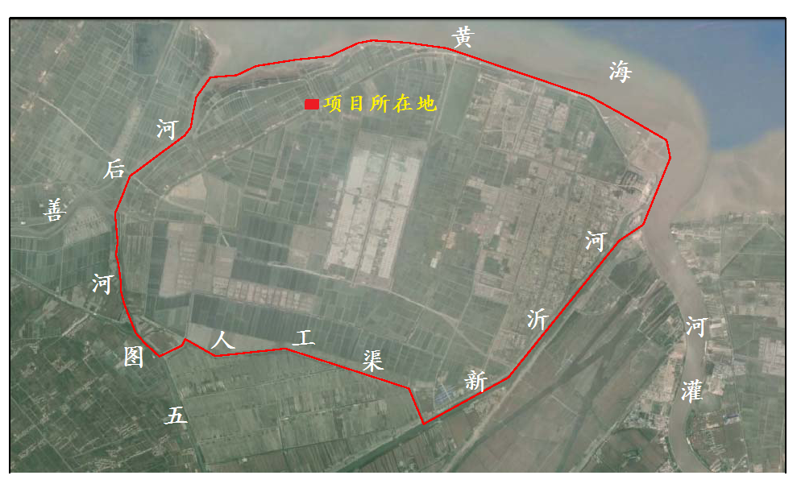
厂区布局说明及平面布置图
